**DETALHAMENTO TÉCNICO**

## LEVANTAMENTO DE REQIUSITOS

Primeiramente houve a necessidade de escolher um ciclo de vida a ser seguido durante o desenvolvimento do software, o qual melhor se adequou ao projeto proposto. Para o desenvolvimento do sistema do jogo, o ciclo empregado foi o colaborativo.

Escolhido o ciclo de vida, foi dado prosseguimento ao projeto e executado a primeira fase do ciclo, o qual é planejar como o projeto iria se suceder, contudo foram elencados todos os requisitos junto aos professores de inglês da escola e identificado as necessidades dos mesmos.

A coleta de requisitos foi obtida através de entrevista aberta e observação no local, sendo verificado junto à professora como era a metodologia de trabalho diária em sala de aula. Nesta etapa foram elaborados os diagramas de casos de uso, recomendados pela UML, com a finalidade de facilitar o levantamento de requisitos entre o desenvolvedor e a comunicação com os colaboradores (professores).

A etapa seguinte do ciclo de vida foi a fase da engenharia. Nesta fase foram analisadas as tecnologias que seriam utilizadas para a elaboração e desenvolvimento do software. Sendo definido a linguagem de programação que iria ser aplicada, a plataforma IDE que iria auxiliar durante o processo de desenvolvimento, e o SGBD. Ainda nesta fase foram elaborados os diagramas de classe propostos pela UML e a modelagem lógica do banco de dados.

## O SOFTWARE DESENVOLVIDO

O sistema foi batizado de ArmPaint. O programa consiste de uma tela simples, com espaço para inserir nome do aluno, e espaço para se colocar a opção de imagem escolhida pelo aluno. Com relação a botões, tem-se os botões principais de Salvar e Verificar os resultados anteriores e escolher palavra.; no lado direito, tem-se as 40 opções de desafios de palavras previamente salvas no banco de dados; no lado esquerdo, tem-se os botões com as 20 opções de dicas disponíveis para cada desafio.

Este software, visto que ainda está em sua versão 0.0.0.1 necessita do uso conjunto com o Paint do Windows, ou qualquer outro software de desenho. O uso deste programa consiste em desenhar algo no software de desenho e tentar adivinhar a imagem em um tempo pré-determinado de 35 segundos.

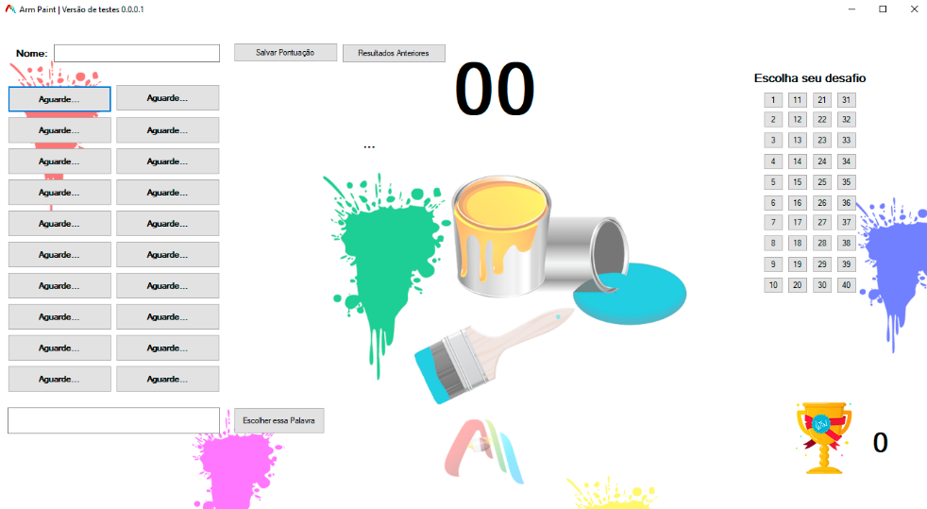

Figura 4-Interface Inicial do programa

Cada desafio caracteriza-se por um objeto, imagem, fruta, animal, dentre outras opções, e ao ser escolhida, o sistema dá 20 dicas em inglês de cada palavra, o aluno vai selecionando e quando achar a que julgar correta, ele clica em Escolher Palavra, o resultado de eu acerto é dado na hora. A pontuação do aluno vai de acordo com a quantidade de segundos que restar para que o tempo se esgote.

Optou-se por usar o Paint da Microsoft por dois motivos: primeiramente ele é um aplicativo simples de manusear. Depois, pelo fato de na escola alvo, todos os computadores estarem equipados com Windows 10 *Education*, vindo com ele nativo em seu sistema. Contudo, caso haja a necessidade de usar este jogo com outros softwares de desenho também é possível, tais quais Inkscape, GIMP, Blender, Corel, dentre outros.

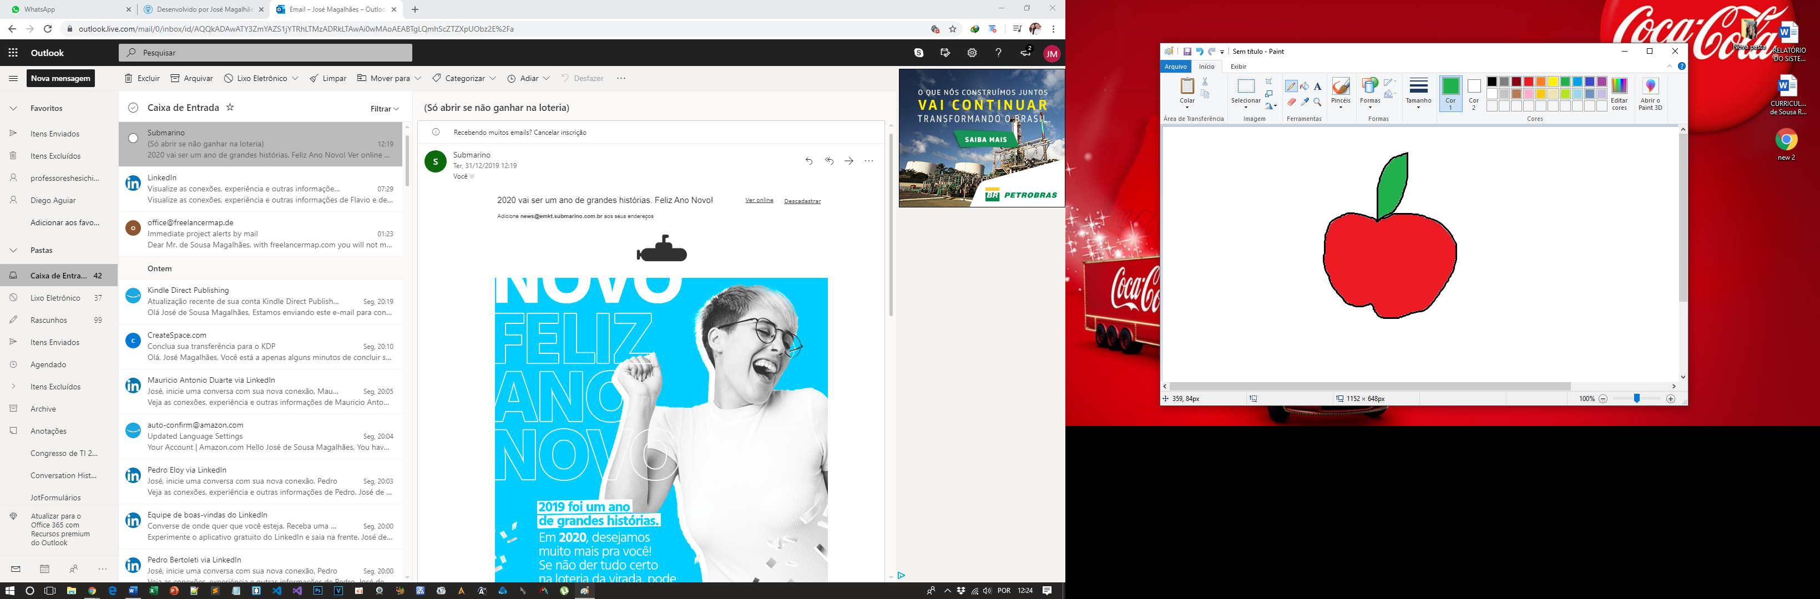

Figura 5-Tela do Paint sendo usado em paralelo.

Ao final ele pode ainda salvar seus resultados e confrontar com os dos colegas que realizaram os desafios anteriormente. O banco de dados pode ainda ser atualizado à medida que o professor necessitar. Abaixo, um exemplo do diagrama do banco de dados usado no sistema. Um protótipo simples, contendo apenas duas tabelas.

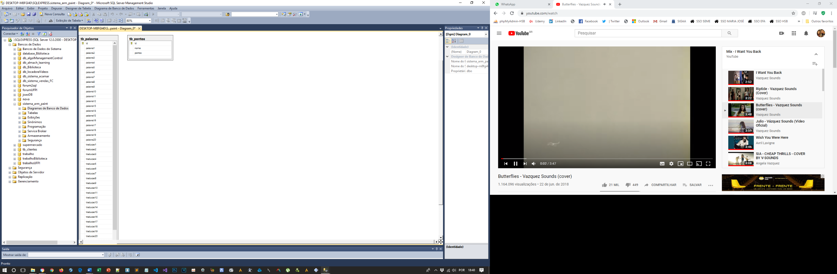

Figura 6-Banco de dados do sistema

Para melhor exemplificação do trabalho, também é pertinente apresentar o modelo de caso de uso, no caso do aluno. O professor fará a interação com os alunos através do Paint, já os estudantes interagem através da interface do programa já apresentada aqui. A interação ocorre conforme o diagrama de caso de uso abaixo:

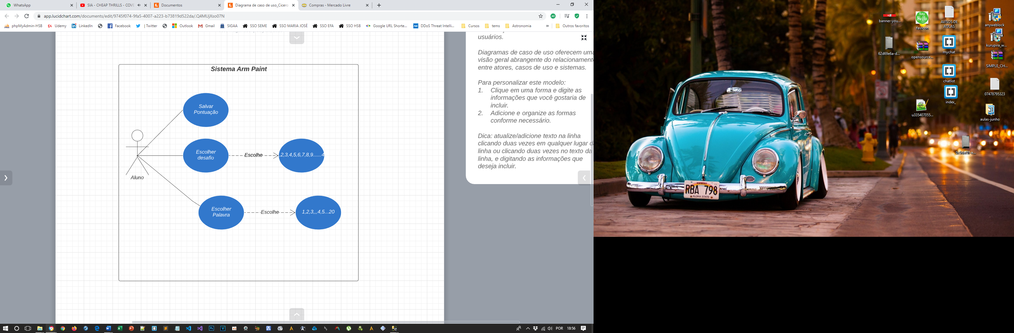

Figura 7-Diagrama de caso de uso

Como se pode observar na imagem acima, o autor no caso do aluno, pode escolher entre as opções salvar pontuação, escolher desafio e salvar a palavra escolhida. As opções de escolha de desafios, direcionam o usuário para 40 palavras embaralhadas. Após a palavra escolhida, segue o direcionamento para 20 possibilidades de palavras para se escolher.

A interação das classes pode ser vista nos diagramas abaixo. Seguindo o mesmo exemplo do diagrama do banco de dados, por se tratar de uma aplicação simples, a mesma não possui uma organização complexa; Veja abaixo:

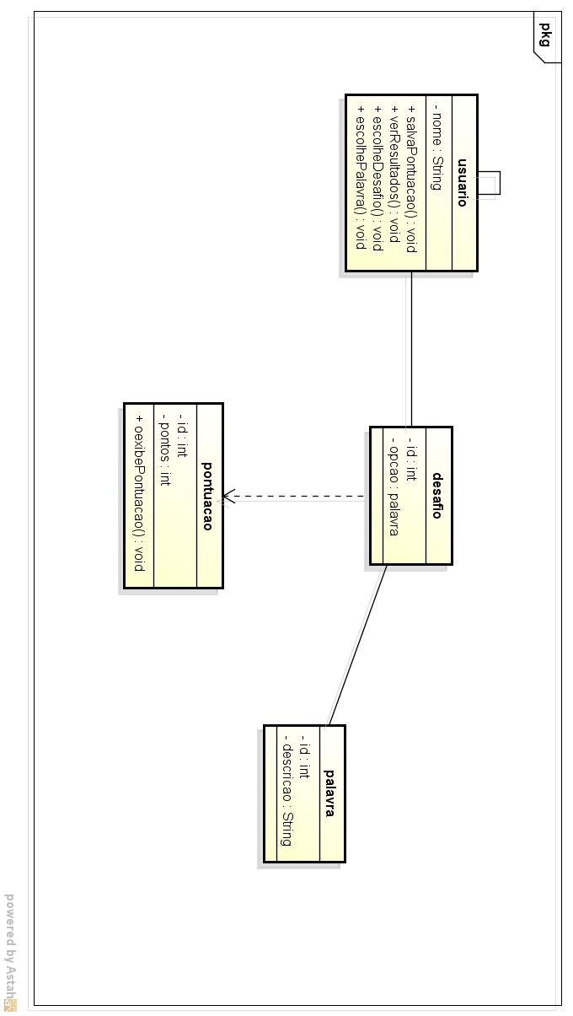

Figura 8-Diagrama de classes

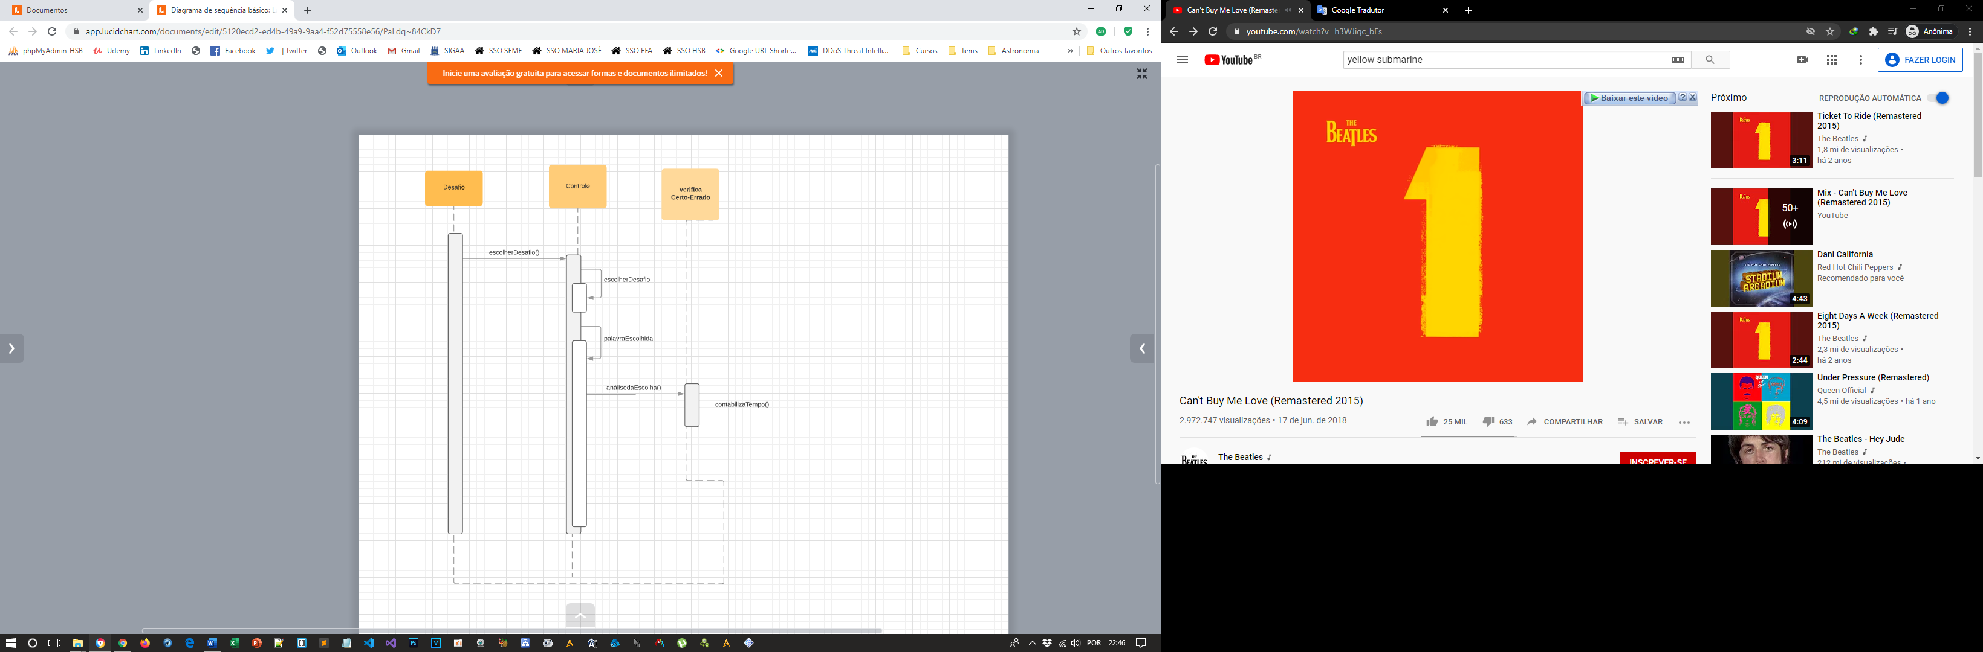

Figura 9-Diagrama de sequencia